SOŁECKA STRATEGIA ROZWOJU
WSI DRAWSKO
w gminie Drawsko
na okres maj 2025 - maj 2030

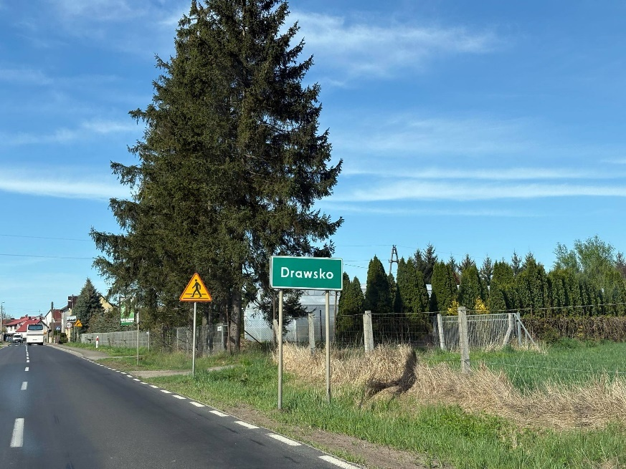

Dokument sporządzony przez przedstawicieli
grupy odnowy wsi:

Agnieszka Giś, Paulina Mikuła, Zbigniew Heft,
Artur Matuszczak, Katarzyna Tecław

z udziałem moderatorów:
Natalii Szymanowskiej, Niny Kropidłowskiej

SPIS TREŚCI

I. Wstęp…………………………………………………………………………………………… 3
II. Karta diagnozy zaawansowania Odnowy Miejscowości 4
II. Sprawozdanie z wizji w terenie 7
IV. Analiza zasobów 10
V. Analiza SWOT 14
VI. Analiza potencjału rozwojowego 16
VII. Wizja 17
VIII. Program długoterminowy Odnowy Miejscowości 18
IX. Program krótkoterminowy Odnowy Miejscowości 22

- WSTĘP

Niniejszy dokument powstał w wyniku prac członków Grupy Odnowy Wsi Drawsko biorących udział w warsztatach organizowanych w dniach 25.-26.04.2025 r. w ramach programu „Wielkopolska Odnowa Wsi 2020+”.

Strategia określa drogę do wyznaczonego celu, jakim jest poprawa warunków życia w sołectwie. Służy jego rozwojowi poprzez uporządkowanie działań podejmowanych przez różne grupy społeczności lokalnej. Ma charakter integracyjny w stosunku do mieszkańców, organizacji pozarządowych oraz lokalnego samorządu. Sołecka Strategia Rozwoju powstała z myślą o usystematyzowaniu dostępnej wiedzy na temat zasobów miejscowych, a równocześnie dla określenia dróg jej rozwoju na kolejne lata.

W założeniach, rozwój ten ma dotyczyć tworzenia i modernizacji miejscowej infrastruktury, poprawy warunków bytowych i bezpieczeństwa mieszkańców, promowania i aktywizacji działań środowisk lokalnych na rzecz zrównoważonego rozwoju miejscowości. Rozwój ten będzie postępował w sposób zapewniający pełne wykorzystanie i poszanowanie posiadanych zasobów przyrodniczych, kulturalnych i socjalnych, przy jednoczesnym zachowaniu tradycji i dziedzictwa kulturowego. Realizacja planowanych działań pozwoli na wielopłaszczyznową odnowę miejscowości, tym samym w sposób znaczący podniesie jakość życia jej mieszkańców.

W toku prac na strategią rozwoju miejscowości zrealizowano następujące zadania:
- Przeprowadzono analizę zasobów, która uświadomiła mieszkańcom, jakie znaczenie mają te dobra dla dalszego rozwoju społeczności.
- Przeprowadzono analizę SWOT dla miejscowości, która określa jej mocne i słabe strony, występujące szanse i zagrożenia dla rozwoju.
- Sformułowano Wizję hasłową i opisową – opis stanu miejscowości i jej społeczności lokalnej, jaka ma być osiągnięta.
- Zaproponowano listę kluczowych zadań do realizacji w horyzoncie: krótkoterminowym (2 lat) oraz długoterminowym (5 lat). Plany prowadzą do urzeczywistnienia zawartej w strategii wizji, wskazują w jaki sposób i jakimi środkami mieszkańcy będą starali się go osiągnąć.

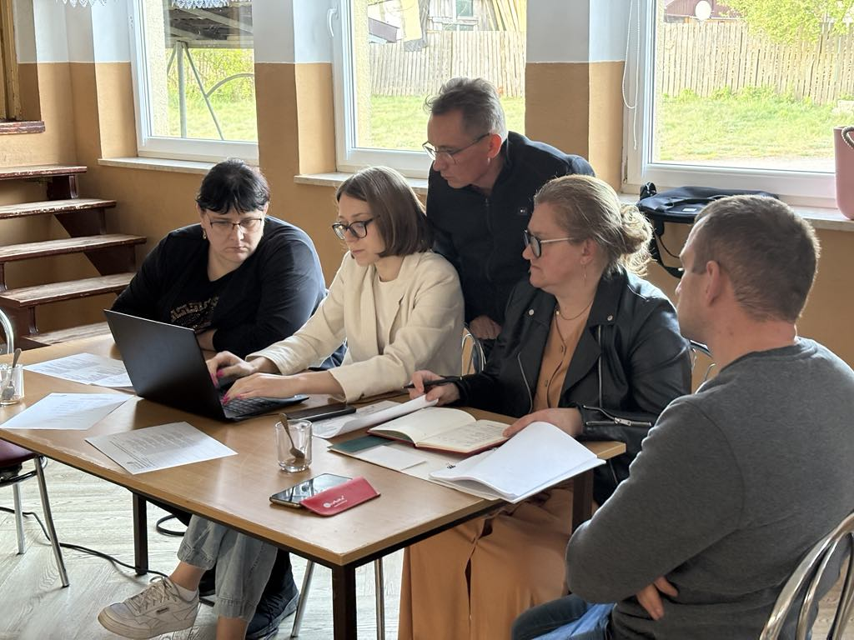
- KARTA DIAGNOZY ZAAWANSOWANIA ODNOWY WSI/MIEJSCOWOŚCI
wraz ze sprawozdaniem z wizji w terenie

Gmina: Drawsko Sołectwo/Miejscowość (miasto): Drawsko Liczba mieszkańców: 1549 osób
Faza odnowy | Zakres działań | * | Rozwój organizacyjny | * | Sterowanie rozwojem | *
 | brak działań |  | istnieje tylko rada sołecka/brak organizacji, brak wyodrębnionych jednostek samorządu pomocniczego w mieście |  | brak planowania działań  w wymiarze całej wsi/miejscowości
 | działania fragment. lub dotyczące wąskiej grupy |  | rozproszone działanie organizacji |  | brak planowania działań  w wymiarze całej wsi/miejscowości
A  Inicjalna | działania spontaniczne |  | zawiązana grupa odnowy wsi/miejscowości |  | opracowanie planu i programu odnowy dla całej wsi/miejscowości
A  Inicjalna | porządkowanie wsi/miejscowości
A  Inicjalna | projekty startowe  (z programu krótkoterminowego) |  | podejmuje się kroki na rzecz skoordynowania działań organizacji we wsi/miejscowości |  | planowanie w krótkim horyzoncie czasowym
A  Inicjalna | przekonywanie mieszkańców do idei odnowy wsi/miejscowości i integrowanie wokół pierwszych przedsięwzięć
B  Początkowa | różnorodne projekty  (z programu długoterminowego) nastawione na usunięcie podstawowych barier i zaspokojenie głównych potrzeb |  | liczna grupa odnowy wsi/miejscowości  (skupia przedstawicieli organizacji i instytucji) | x | systematyczne planowanie działań, (np. roczne plany rzeczowo-finansowe, kalendarze imprez) | x
B  Początkowa |  |  | zawiązane stowarzyszenie na rzecz rozwoju (odnowy) wsi/miejscowości |  | wykorzystywanie gminnych instrumentów wsparcia | x
B  Początkowa | pobudzenie mieszkańców do odnowy własnych posesji | x | skoordynowane działanie organizacji obecnych we wsi/  w miejscowości | x | proste instrumenty komunikacji wewnętrznej
C  Zaawansowana | projekty jakościowo zmieniające kluczowe obszary życia oraz kształtujące strukturę wsi/miejscowości | x | „koalicja” organizacji  i instytucji na rzecz odnowy wsi/miejscowości |  | projektowanie działań (projekty) | x
 |  |  |  |  | pozyskiwanie środków zewnętrznych | x
C  Zaawansowana | projekty wyróżniające wieś/miejscowość,  kształtuje się centrum wiejskie/miejscowości |  | liczne stowarzyszenie odnowy wsi/miejscowości |  | systematyczne planowanie rozwoju  (aktualizowanie planu  i programu odnowy wsi/miejscowości)
C  Zaawansowana | powszechne zaangażowanie mieszkańców  w projekty publiczne |  | animacja aktywności poszczególnych grup mieszkańców | x | rozwinięta komunikacja wewnętrzna
 |  |  |  |  | promocja wsi/miejscowości | x
C  Zaawansowana | powszechna odnowa prywatnych posesji
D  Całościowa | lokalnie oraz regionalnie powiązane ze sobą projekty wywołujące efekt synergiczny  (nacisk na tworzenie miejsc pracy) |  |  |  | kompleksowe  i szczegółowe planowanie przestrzenne
D  Całościowa |  |  | Stowarzyszenie odnowy wsi/miejscowości instytucją rozwoju lokalnego (Centrum Aktywności Lokalnej), rozwój wsi/miejscowości oparty na aktywności kluczowych grup mieszkańców (rolników, przedsiębiorców, młodzieży, kobiet) i stowarzyszeń |  | kompleksowe  i szczegółowe planowanie przestrzenne
powszechny udział grup mieszkańców
w strategicznym planowaniu rozwoju
D  Całościowa | ukształtowane „centrum wiejskie”/centrum miejscowości
 |  |  |  |  | rozwinięta promocja oraz komunikacja z otoczeniem
D  Całościowa | świadome kształtowanie czynników rozwoju (np. wykorzystania odnawialnych energii)
D  Całościowa | projekty kreujące „wieś/miejscowość tematyczną” |  |  |  | instrumenty wsparcia działań prywatnych
D  Całościowa | dostosowanie projektów prywatnych do programu odnowy wsi/miejscowości
Wstaw X gdy spełnia warunek

- SPRAWOZDANIE Z WIZJI W TERENIE

Miejsce i data przeprowadzenia wizji: Drawsko, 25.04.2025 r.
Uczestnicy: moderatorki programu Wielkopolska Odnowa Wsi
Krótka charakterystyka wsi/miejscowości: (aktywność mieszkańców, funkcjonujące organizacje pozarządowe- KGW, OSP infrastruktura, drogi gminne, powiatowe, wojewódzkie, oświetlenie LED czy sodowe, kanalizacja jest cz y nie ma, charakter zabudowy, fundusze-
Drawsko- wieś w Gminie Drawsko, Powiecie Czarnkowsko-Trzcianeckim, Województwie Wielkopolskim. Wieś będąca siedzibą gminy, o największej liczbie mieszkańców. Miejscowość znajdująca się na trasie drogi wojewódzkiej 181. Aktywność społeczna na poziomie wysokim. Za jej kreowanie odpowiada sołtys wraz z radą sołecką, grupa odnowy wsi oraz liczne stowarzyszenia, w tym Ochotnicza Straż Pożarna, którą cechuje silne zaangażowaniem w życie gminy. W Drawsku znajduje się budynek Urzędu Gminy (zabytkowy, eklektyczny budynek), Szkoła Podstawowa im. generała dywizji Tadeusza Kutrzeby, Gminne Przedszkole Publiczne im. Jana Brzechwy, Gminna Biblioteka Publiczna, Centrum Kultury, instytucje pomocy społecznej oraz zdrowotnej. Infrastrukturę rekreacyjno-społeczno-kulturową stanowi amfiteatr, boisko wielofunkcyjne (przy szkole), boisko sportowe, hala sportowo-widowiskowa, dwa place zabaw, kaplica Miłosierdzia Bożego z kapliczką ludową Chrystusa Frasobliwego, Kościół Najświętszego Serca Pana Jezusa z 1920 roku i platforma widokowa na Yndzlu.Już nie ma. Jest Przystań Yndzel Mieszkańcy zwracają uwagę na konieczność budowy lub modernizacji budynku remizy OSP, który jest niewystarczająco duży na potrzeby jednostki oraz dla jej dalszego rozwoju. W miejscowości nie ma także świetlicy wiejskiej, JEST, tylko o niskim standardzie, więc w GPR zaplanowana jest sala widowiskowa, która posłużyłaby mieszkańcom nie tylko jako miejsce integracji.
Zabudowa w miejscowości zwarta, rozciąga się wzdłuż ulicy Powstańców Wielkopolskich, równolegle do Noteci. Wzdłuż ulicy znajdują się zabytkowe domy. Drawsko charakteryzuje urokliwy krajobraz i bliskość Puszczy Noteckiej. Wieś o potencjale turystycznym. Kultywowane są lokalne tradycje i historia. Na północny wschód od wsi odkryto atypowe cmentarzysko (na Gruszuszkach GURUSZKACH). W Drawsku odnaleziono także liczne ślady kultury łużyckiej. Pielęgnowana jest także kultura Mazurów Wieleńskich. Na cmentarzu mieści się kamień upamiętniający powstańca wielkopolskiego Maksymiliana Kosińskiego, a przy kościele zabytkowa dzwonnica. Przy budynku szkoły znajduje się Pomnik Wdzięczności z nazwiskami mieszkańców Drawska, którzy polegli w obu wojnach światowych. W Gminnym Programie Rewitalizacji uwzględniono projekty mające na celu zwiększenie wiedzy na temat lokalnej, unikalnej historii Drawska oraz stworzenie infrastruktury, która będzie służyła osiąganiu tych celów.
Mieszkańcy zwracają uwagę na to, że w miejscowości jest niewiele miejsc pracy, przedsiębiorców oraz sklepów wielkopowierzchniowych. Mieszkańcy dojeżdżają do pracy do Krzyża Wielkopolskiego, Drezdenka lub Poznania (bliskość stacji kolejowej w Drawskim Młynie).
Miejscowość korzysta ze środków zewnętrznych, organizacje podejmują aktywności w pozyskaniu dodatkowych środków finansowych na działania społeczne. Sołectwo korzystało kilkukrotnie ze środków programu Wielkopolska Odnowa Wsi. Zrealizowano m. in. projekt pn. Platforma widokowa na Yndzlu w Drawsku; Zakup wyposażenia do świetlicy wiejskiej w Drawsku; Czysta woda, ptaków trele, ciepłe noce i kąpiele Drawski Yndzel ożywimy, chlubią gminy uczynimy-zachowanie, odtworzenie i promowanie dziedzictwa kulturowego, przyrodniczego lub krajobrazowego oraz tradycji społeczności lokalnych.
Komunikacja w sołectwie odbywa się głównie za pośrednictwem mediów społecznościowych oraz tablic informacyjnych. Ponadto wieś wykorzystuje stronę internetową gminy jako narzędzie promocji i informacji.
Sporządziły: Natalia Szymanowska, Nina Kropidłowska

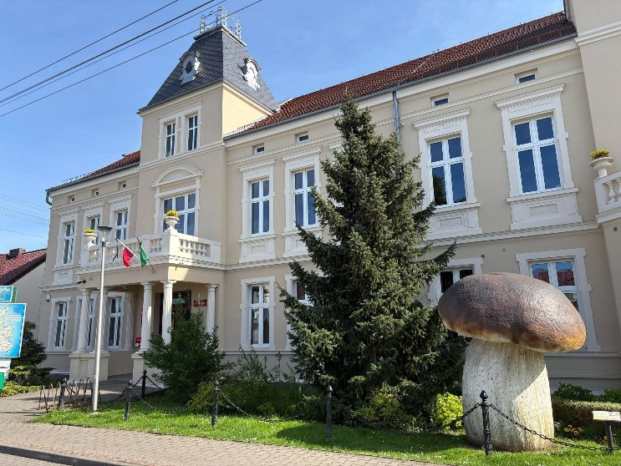
Budynek Urzędu Gminy Drawsko
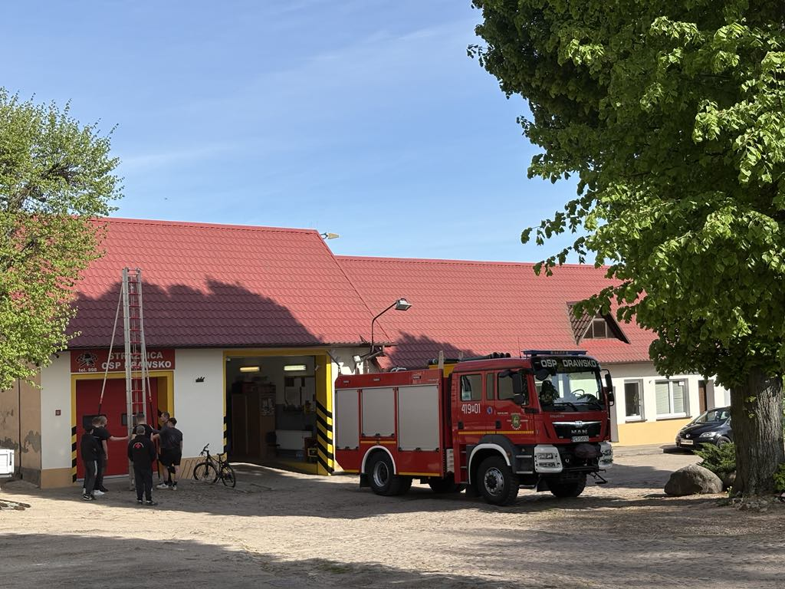
Remiza OSP Drawsko
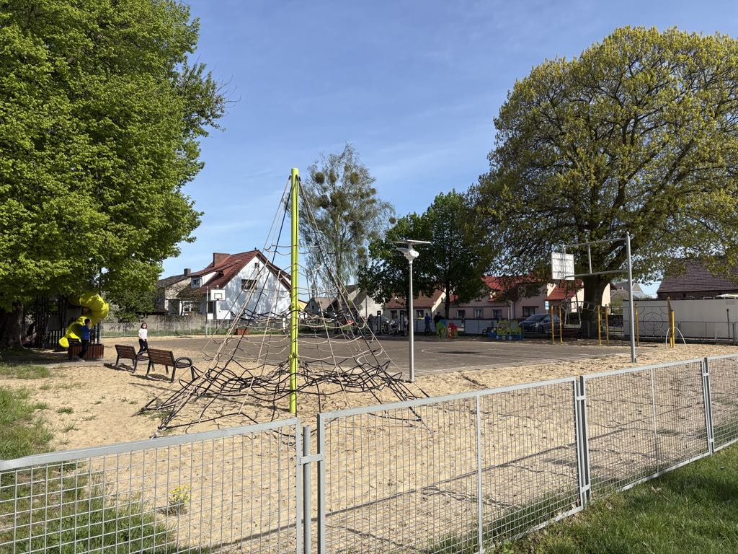
Plac zabaw w Drawsku

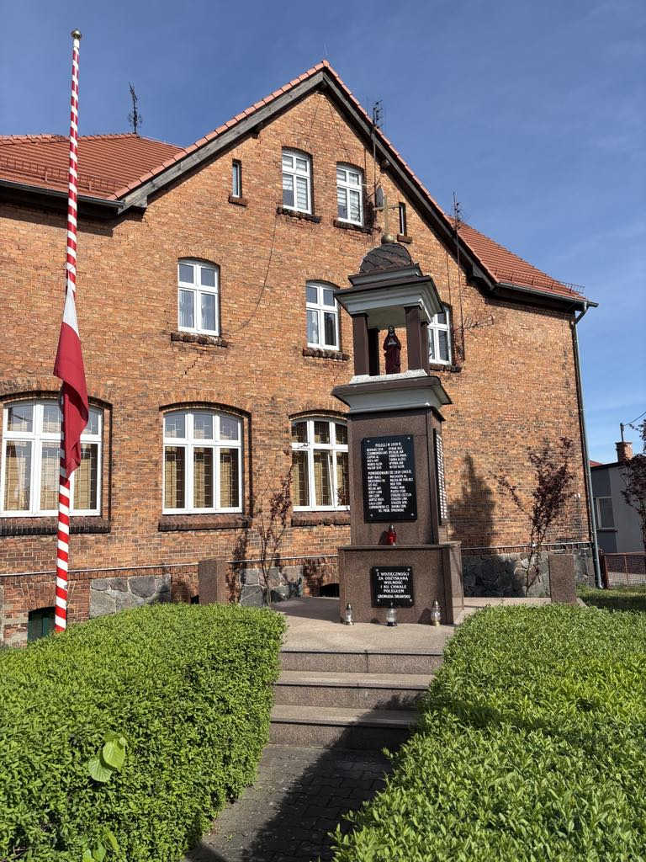
Pomnik Wdzięczności
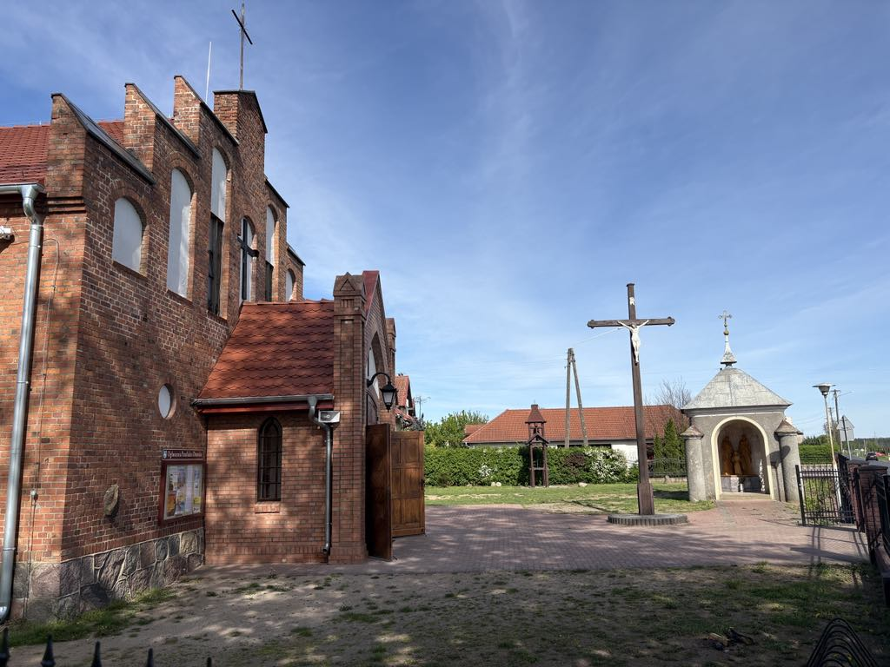
Kaplica i obiekty sakralne w Drawsku
Kościół pw. NSPJ w Drawsku

- ANALIZA ZASOBÓW

ANALIZA ZASOBÓW – część I
RODZAJ ZASOBU* |  |  | Opis (nazwanie) zasobu  jakim wieś/miejscowość dysponuje | Znaczenie zasobu  (odpowiednio wstaw X)
 |  |  | Opis (nazwanie) zasobu  jakim wieś/miejscowość dysponuje | MAŁE | DUŻE | WYRÓŻNIAJĄCE
PRZYRODNICZY | walory krajobrazu, rzeźby terenu |  | atrakcyjne położenie na wysokim brzegu Noteci, w pobliżu lasy, łąki, pola uprawne |  | x
PRZYRODNICZY | stan środowiska |  | czyste powietrze |  | x
PRZYRODNICZY | walory klimatu |  | ciepły umiarkowany |  | x
PRZYRODNICZY | walory szaty roślinnej |  | lasy sosnowe i mieszane | x
PRZYRODNICZY | cenne przyrodniczo obszary lub obiekty |  | pomniki przyrody: głazy narzutowe, drzewa |  | x
PRZYRODNICZY | świat zwierzęcy (ostoje, siedliska) |  | sarny, dziki, jelenie, lisy, wilki |  | x
PRZYRODNICZY | wody powierzchniowe (cieki, rzeki, stawy) |  | Rzeka Noteć, dorzecze Noteci,  strumyki - cieki |  | x
PRZYRODNICZY | wody podziemne |  | -
PRZYRODNICZY | gleby |  | ziemie rolne, najczęściej V-VI klasa | x
PRZYRODNICZY | kopaliny |  | -
PRZYRODNICZY | walory geotechniczne |  | -
KULTUROWY | walory architektury |  | Kościół parafialny, zabytkowa dzwonnica, budynek Urzędu Gminy |  | x
KULTUROWY | walory przestrzeni publicznej |  | zagospodarowany ciąg drogi głównej (chodniki, pobocza, parkingi), tereny rekreacyjne, ścieżki rowerowe, plac zabaw, siłownia zewnętrzna, kościół parafialny, Szkoła Podstawowa z halą sportową, przedszkole, plebania, miejsce pełniące funkcję rynku, świetlica wiejska |  | x
KULTUROWY | walory przestrzeni prywatnej |  | zadbane posesje i ogródki przydomowe |  | x
KULTUROWY | zabytki i pamiątki historyczne |  | Kościół parafialny, dzwonnica, figura Chrystusa Frasobliwego na cmentarzu, Pomnik Wdzięczności, miejsce wykopalisk na Guruszkach |  | x
KULTUROWY | osobliwości kulturowe |  | Maksymilian Kosiński – Powstaniec Styczniowy, propagator języka ojczystego, Jan Czarnkowski – społecznik i inicjator budowy kościoła parafialnego, patriota, prof. Andrzej Marek Wyrwa – historyk archeolog, koordynator wykopalisk na Guruszkach, twórca publikacji na temat historii, kultury i tradycji Ziemi Drawskiej, - Jakub Moder – piłkarz, reprezentant Polski w piłce nożnej |  | x
KULTUROWY | miejsca, osoby i przedmioty kultu |  | kościół parafialny, cmentarz parafialny, przydrożne krzyże i kapliczki | x
KULTUROWY | święta, odpusty, pielgrzymki |  | odpust parafialny w czerwcu, pielgrzymka do Lubasza | x
KULTUROWY | tradycje, obrzędy, gwara |  | Gwara – Mazurzy Wieleńscy |  | x
KULTUROWY | legendy, podania i fakty historyczne |  | gwara Mazurów Wieleńskich, stanowisko archeologiczne, gdzie odkryto cmentarzysko kultury łużyckiej z epoki brązu oraz okresu wpływów rzymskich oraz pochówki wampiryczne z XVII-XVIII wieku |  |  | x
KULTUROWY | przekazy literackie |  | -
KULTUROWY | ważne postacie i przekazy historyczne |  | -
KULTUROWY | specyficzne nazwy |  | podział na specyficzne dzielnice: Brazylija, Ameryka, Abisynia, Smuzek, Za Stodołami, Yndzel, Guruszki, Plany |  | x
KULTUROWY | specyficzne potrawy |  | bryja, hopsasanki, plyndze, pyry z gzikiem, ze skrzyczkami |  | x
KULTUROWY | dawne zawody |  | -
KULTUROWY | zespoły artystyczne, twórcy |  | lokalni poeci, malarka, zespół Kwiaty Noteci | x

ANALIZA ZASOBÓW – część II
RODZAJ ZASOBU |  |  | Opis (nazwanie) zasobu  jakim wieś/miejscowość dysponuje | Znaczenie zasobu  (odpowiednio wstaw X)
 |  |  | Opis (nazwanie) zasobu  jakim wieś/miejscowość dysponuje | MAŁE | DUŻE | WYRÓŻNIAJĄCE
OBIEKTY I TERENY | działki pod zabudowę mieszkaniową |  | nieliczne z zasobów gminy, działki prywatne |  | x
OBIEKTY I TERENY | działki pod domy letniskowe |  | -
OBIEKTY I TERENY | działki pod zakłady usługowe i przemysł |  | działki przy ul. Nowa pod działalność gospodarczą |  | x
OBIEKTY I TERENY | pustostany mieszkaniowe |  | -
OBIEKTY I TERENY | pustostany poprzemysłowe |  | teren po byłym zakładzie PGR | x
OBIEKTY I TERENY | tradycyjne nieużytkowane obiekty gospodarskie (stodoły, spichlerze, kuźnie, młyny, itp.) |  | spichlerz zbożowy |  | x
INFRASTRUKTURA SPOŁECZNA | place publicznych spotkań, festynów |  | amfiteatr, Przystań Yndzel |  | x
INFRASTRUKTURA SPOŁECZNA | sale spotkań, świetlice, kluby |  | świetlica wiejska, Klub Seniora | x
INFRASTRUKTURA SPOŁECZNA | miejsca uprawiania sportu |  | boisko piłkarskie trawiaste, boisko wielofunkcyjne |  | x
INFRASTRUKTURA SPOŁECZNA | miejsca rekreacji |  | hala sportowa, Przystań Yndzel, place zabaw |  | x
INFRASTRUKTURA SPOŁECZNA | ścieżki rowerowe, szlaki turystyczne |  | ścieżki rowerowe do Drawskiego Młyna, Pęckowa-Piłki, Krzyża Wlkp. |  | x
INFRASTRUKTURA SPOŁECZNA | szkoły |  | Szkoła Podstawowa im. im. generała dywizji Tadeusza Kutrzeby |  | x
INFRASTRUKTURA SPOŁECZNA | przedszkola |  | Przedszkole Publiczne |  | x
INFRASTRUKTURA SPOŁECZNA | biblioteki |  | Gminna Biblioteka Publiczna |  | x
INFRASTRUKTURA SPOŁECZNA | placówki opieki społecznej |  | GOPS | x
INFRASTRUKTURA SPOŁECZNA | placówki służby zdrowia |  | przychodnia lekarska i stomatologiczna, poradnia K. | x
INFRASTRUKTURA TECHNICZNA | wodociąg, kanalizacja |  | wodociągi i kanalizacja na terenie całej wsi |  | x
INFRASTRUKTURA TECHNICZNA | drogi (nawierzchnia, oznakowanie oświetlenie) |  | droga wojewódzka i powiatowa w dobrym stanie, niedostateczny stan dróg gminnych |  | x
INFRASTRUKTURA TECHNICZNA | chodniki, parkingi, |  | w ciągu drogi wojewódzkiej i powiatowe w dobrym stanie |  | x
INFRASTRUKTURA TECHNICZNA | sieć telefoniczna i dostępność Internetu |  | dostęp do sieci telefonicznej i Internetu |  | x
INFRASTRUKTURA TECHNICZNA | telefonia komórkowa |  | dostęp do wszystkich sieci |  | x
INFRASTRUKTURA TECHNICZNA | Internet szerokopasmowy |  | światłowód |  | x
INFRASTRUKTURA TECHNICZNA | transport publiczny:  - kolej (przystanki)  - autobus (przystanki) |  | a) -
INFRASTRUKTURA TECHNICZNA |  |  | b) 2 przystanki autobusowe PKS | x
INFRASTRUKTURA TECHNICZNA | inne |  | -

ANALIZA ZASOBÓW – część III
RODZAJ ZASOBU |  |  | Opis (nazwanie) zasobu  jakim wieś/miejscowość dysponuje | Znaczenie zasobu  (odpowiednio wstaw X)
 |  |  | Opis (nazwanie) zasobu  jakim wieś/miejscowość dysponuje | MAŁE | DUŻE | WYRÓŻNIAJĄCE
GOSPODARKA, ROLNICTWO |  | miejsca pracy (gdzie, ile? ) | W Centralnej Ewidencji i Informacji o Działalności Gospodarczej zarejestrowane są 83 podmioty gospodarcze,  Szkoła, Urząd Gminy, zakłady prywatne | x
 |  | znane firmy produkcyjne i zakłady usługowe i ich produkty | -
 |  | gastronomia | -
 |  | miejsca noclegowe | dwa hotele pracownicze, Przystań Yndzel | x
 |  | gospodarstwa rolne | 12 gospodarstw | x
 |  | uprawy hodowle | bydło opasowe i mleczne, uprawy ziemniaków, zbóż, kukurydzy, plantacje malin | x
 |  | możliwe do wykorzystania odpady produkcyjne | -
 |  | zasoby odnawialnych energii | -
ŚRODKI FINANSOWE  I POZYSKIWANIE FUNDUSZY |  | środki udostępniane przez gminę i/lub powiat | fundusz sołecki, wsparcie niektórych działań, przez gminę, powiat |  | x
 |  | środki wypracowywane | współfinansowanie imprez sołeckich przez sponsorów |  | x
MIESZKAŃCY (KAPITAŁ SPOŁECZNY I LUDZKI) |  | autorytety i znane postacie we wsi/miejscowości | Śp. ks. kan. Antoni Śpikowski, sołtys, prezes Stowarzyszenia „Aktywni Razem”,  prezes OSP | x
 |  | krajanie znani w regionie, w kraju i zagranicą | Jakub Moder, prof. Andrzej Marek Wyrwa | x
 |  | osoby o specyficznej lub ważnej wiedzy  i umiejętnościach, m.in. studenci | -
 |  | przedsiębiorcy, sponsorzy | piekarnia, zakłady obróbki metalu, sklepy |  | x
 |  | osoby z dostępem do Internetu i umiejętnościach informatycznych | większość mieszkańców wsi | x
 |  | pracownicy nauki | dr nauk o zarządzaniu, dr ochrony i kształtowania środowiska, dr ekonomii,  dr teologii) prof. historii i archeologii | x
 |  | związki i stowarzyszenia | Klub Morsa, Klub Seniora, LZS, OSP, Stowarzyszenia Rodziców Dzieci i Osób Niepełnosprawnych, Stowarzyszenie Mieszkańców Drawska „Aktywni Razem”  Klub Seniora |  | x
 |  | kontakty zewnętrzne (np. z mediami) | z przedstawicielami lokalnej prasy, TV Asta |  | x
 |  | współpraca zagraniczna i krajowa | z Litwą | x
INFORMACJE DOSTĘPNE  O WSI/MIEJSCOWOŚCI |  | publikatory, lokalna prasa | Tygodnik Pilski, Nadnoteckie Echa, Tygodnik Nowy, Tygodnik Notecki, TYCH GAZET JUŻ NIE MAPanorama Ziemi Drawskiej |  | x
 |  | książki, przewodniki | Andrzej Marek Wyrwa, Ziemia Drawska – historia i obrazy z życia mieszkańców w źródłach i pamięci utrwalone, Drawsko 2024; Ziemia Notecka wczoraj, dziś i jutro, red. A.M. Wyrwa, Drawsko, Poznań 2004 |  | x
 |  | strony www | strona UG, strona powiatu | x
Zasoby – wszelkie elementy materialne i niematerialne wsi i związanego z nią obszaru, które mogą być wykorzystane obecnie bądź w przyszłości w realizacji publicznych bądź prywatnych przedsięwzięć odnowy wsi. Zwrócić uwagę na elementy specyficzne i rzadkie (wyróżniające wieś). Opracowanie: Ryszard Wilczyński

- ANALIZA SWOT

SILNE STRONY  (atuty wewnętrzne) | SŁABE STRONY  (słabości wewnętrzne)
1. Potencjał uczniów(laureaci konkursów przedmiotowych na szczeblu wojewódzkich oraz konkursach sportowych o zasięgu ogólnopolskim). – J  2. Wieś w większości skanalizowana. – S  3. Sieć wodociągowa. - S  4. Światłowód. - S  5. Ledowe oświetlenie uliczne. - S  6. Chodniki. - S  7. Ścieki rowerowe. - S  8. Dobry stan dróg powiatowych i wojewódzkich. – S  9. Urząd Gminy. – S  10. Szkoła podstawowa. – S  11. Przedszkole. – S  12. Budynek ośrodka zdrowia i poradni K.- S  13. Gminny Ośrodek Kultury w Drawsku. -S  14. Ochotnicza Straż Pożarna. – T  15. Kościół parafialny. – T  16. Cmentarz parafialny. – T  17. Boisko wielofunkcyjne przy SP. – S  18. Boisko trawiaste. – S  19. Przystań Yndzel przy Noteci. – S  20. Amfiteatr. – S  21. Sala gimnastyczna. – S  22. Gminna biblioteka publiczna. – S  23. Plac zabaw. – S  24. Siłownia zewnętrzna. – S  25. Sklepy spożywcze, wielobranżowe, meblowy, kwiaciarnia, piekarnia. – J  26. Apteka. – J  27. Zakład produkcyjno-usługowy. – J  28. BS Wieleń – oddział w Drawsku. – J  29. Bankomat. – J  30. Poczta. – J  31. Paczkomaty. – J  32. Lokalizacja sołectwa przy drodze wojewódzkiej i powiatowej. – B  33. Korzystne warunki dla odpoczynku i relaksu. – J  34. Unikatowe walory przyrodnicze i krajobrazowe, cieki wodne, bliskość lasów i zwierząt. – J  35. Cykliczne imprezy na terenie wsi (Dni Gminy Drawsko, Święto Pyry, Podsumowanie kulturalno-sportowe, jarmarki bożonarodzeniowy i wielkanocny, dożynki, obchody 3 maja, 11 listopada, utworzenie KEN-u, powstania wielkopolskiego, przyłączenie ziemi drawskiej do II RP, Piknik Sołectw i Stowarzyszeń, bożonarodzeniowy koncert kolęd). – J  36. Kapliczki i krzyże przydrożne, Pomnik Wdzięczności. – T  37. Stowarzyszenie Rodziców Dzieci i Osób Niepełnosprawnych. – J  38. Stowarzyszenie Mieszkańców Drawska „Aktywni Razem”. – J  39. Klub Morsa. – J  40. LZS „Sokół Drawsko”. - T  41. Klub Seniora. – J  42. Wykorzystanie funduszu sołeckiego. – B  43. Teren pod inwestycję. – B | 1. Brak sali widowiskowej na organizację dużych imprez kulturalno-integracyjnych. - S  2. Brak miejsc pracy i zakładów produkcyjnych na terenie sołectwa. - B  3. Zbyt mała liczba miejsc parkingowych. – S  4. Brak siedzib dla stowarzyszeń. – S  5. Zły stan niektórych chodników i dróg gminnych. – S  6. Brak Koła Gospodyń Wiejskich. – J  7. Słaba dostępność do transportu publicznego. – J  8. Słaba opieka zdrowotna (brak lekarzy specjalistów). – J  9. Bezpieczeństwo publiczne – brak karetki pogotowia, brak całodobowej dostępności miejscowej Policji). - J  10. Niedostateczna infrastruktura bezpieczeństwa publicznego - niewystarczająca liczba pomieszczeń dla OSP. - S  11. Brak kawiarni i innych usług gastronomicznych i kosmetycznych. - B  12. Zbyt mało działań mających na celu integracji międzypokoleniowych. – J  13. Zły stan zaplecza technicznego sali wiejskiej. – S  14. Brak miejsca kultywowania lokalnej kultury i tradycji. – T

SZANSE  (okazje zewnętrzne płynące z otoczenia) | ZAGROŻENIA  (zagrożenia płynące z otoczenia)
1. Grupa aktywnych ludzi chętna do pracy na rzecz lokalnej społeczności. - J  2. Wykorzystanie gospodarcze i turystyczne rzeki Noteć. – B  3. Dobra współpraca z Gminą. - J  4. Możliwość uczestnictwa w programach i szkoleniach umożliwiających pozyskiwanie środków dla wsi. – J  5. Bliskość stacji kolejowej. – B  6. Zakłady produkcyjne w okolicznych miejscowościach gminy. - B | 1. Sytuacja geopolityczna. - J  2. Ograniczone środki gminy dla potrzeb mieszkańców związanych z możliwościami rozbudowy i funkcjonowania miejscowości. - B  3. Ograniczona liczba miejsc pracy. – B  4. Emigracja mieszkańców. – J  5. Słaby przyrost naturalny. – J  6. Rosnące natężenie transportu drogowe przez drogę wojewódzką wzdłuż całej miejscowości. – J

Analiza potencjału rozwojowego wsi/miejscowości

silne strony | szanse
słabe strony | zagrożenia

20 | 0 |  | 15 | 3
6 | 0 |  | 5 | 4
(+/=) (+/-)

Standard życia
(warunki materialne)

SILNE 2,3,4,5,6,7,8,9,10,11,12,13, 17,18,19,20,21,22,23,24
SŁABE 1,3,4,5,10,13
SZANSE
ZAGR.

Jakość życia
(warunki niematerialne)

SILNE 1,25,26,27,28,29, 30,31,33,34,35,37,38,39,41
SŁABE 6,7,8,9,12
SZANSE 1,3,4
ZAGR 1,4,5,6

Tożsamość wsi i wartości życia wiejskiego

SILNE 14,15,16,36,40
SŁABE 14
SZANSE
ZAGR

Byt
(warunki ekonomiczne)

SILNE 32, 42, 43
SŁABE 2,11
SZANSE 2, 5,6
ZAGR 2,3

5 | 0
1 | 0
( +/=)
3 | 3
2 | 2

( +/+ )

- WIZJA WSI/MIEJSCOWOŚCI (hasłowa i opisowa):

„DRAWSKO – nasz dom, duma, tradycja i przyszłość”
DRAWSKO to urokliwe miejsce otwarte dla ludzi i ich pasji, stanowiące przestrzeń integracji, edukacji i rozwoju. W otoczeniu lasów i malowniczych brzegów Noteci życie płynie spokojnie,
ale pełne jest możliwości. Dzięki rozwiniętej bazie kulturalno-rekreacyjnej Drawsko to wieś, w której warto zamieszkać, inwestować, działać i marzyć. Bulwary noteckie, NIE MOŻNA UZYWAĆ takiej nazwy-tak nazywa się nadbrzeże w Wieleniu ( pewnie nie zastrzegli nazwy, ale nie należy tak samo nazywać naszego pomysłu który będzie inny) u nas ma być Promenada nad Notecią, sala widowiskowa z zapleczem sanitarnym zapewniają szereg atrakcji, a centrum ratownicze gwarantuje bezpieczeństwo mieszkańców i turystów.

- PROGRAM DŁUGOTERMINOWY ODNOWY WSI/MIEJSCOWOŚCI
Wizja wsi/miejscowości (hasłowa): DRAWSKO – nasz dom, duma, tradycja i przyszłość
I. Plan rozwoju |  |  | II. Program rozwoju
1.CELE  Co trzeba osiągnąć by urzeczywistnić wizję naszej wsi? | 2. Co nam pomoże osiągnąć cele?  (zasoby, silne strony, szanse) | 3. Co nam może przeszkodzić?  (słabe strony, zagrożenia) | Projekty, przedsięwzięcia jakie wykonamy?
 | ZASOBY  których użyjemy  ATUTY  silne strony i szanse jakie wykorzystamy | BARIERY  Słabe strony jakie wyeliminujemy  Zagrożenia jakich unikniemy | Projekty, przedsięwzięcia jakie wykonamy?
A. TOŻSAMOŚĆ WSI I WARTOŚCI ŻYCIA WIEJSKIEGO
- Kultywowanie i zachowanie lokalnej tradycji | - budynek starego spichlerza zbożowego i zabytkowej dzwonnicy  - zbiór pamiątek i artefaktów historycznych  - Dni Gminy Drawsko – Festyn Grzybowy | - brak miejsca kultywowania lokalnej kultury i tradycji;  - utrata lokalnego dziedzictwa kulturalnego materialnego i niematerialnego | - Budowa Muzeum Ziemi Drawskiej.  - Odbudowa historycznej wieży ciśnień.  - Historyczne tablice informacyjne.  - Projekty edukacyjne dotyczące zachowania pamięci o przodkach, dawnych obyczajach, wykopaliskach na Guruszkach oraz lokalnej gwarze Mazurów Wieleńskich.  - Renowacja zabytkowej dzwonnicy przy kościele parafialnym.  - Ścieżka historyczno-edukacyjna o wykopaliskach na Guruszkach.  - Warsztaty kulinarne z wykorzystaniem lokalnych produktów.  - Organizacja Dni Gminy Drawsko.
1.CELE  Co trzeba osiągnąć by urzeczywistnić wizję naszej wsi? | 2. Co nam pomoże osiągnąć cele?  (zasoby, silne strony, szanse) | 3. Co nam może przeszkodzić?  (słabe strony, zagrożenia) | Projekty, przedsięwzięcia jakie wykonamy?
 | ZASOBY  których użyjemy  ATUTY  silne strony i szanse jakie wykorzystamy | BARIERY  Słabe strony jakie wyeliminujemy  Zagrożenia jakich unikniemy | Projekty, przedsięwzięcia jakie wykonamy?
B. STANDARD ŻYCIA
- Poprawa infrastruktury społecznej | - teren ujęty w planie zagospodarowania przestrzennego gminy przeznaczony na wskazane inwestycje  - prężnie działająca jednostka OSP  - dobra współpraca z samorządem Gminy  - Gminny Program Rewitalizacji  - grupa aktywnych mieszkańców  - Młodzieżowa Rada Gminy | - mała liczba miejsc do wspólnych spotkań mieszkańców  - wysokie koszty inwestycji  - niewystarczająca dostępność środków finansowych | - Budowa sali widowiskowej z zapleczem kuchenno-sanitarnym oraz pomieszczeń dla działalności stowarzyszeń.  - Budowa centrum ratownictwa i zarządzania kryzysowego.  - Doposażenie jednostki OSP.  - Remont placu za Urzędem Gminy.  - Doposażenie i renowacja placów zabaw.  - Remont istniejącego amfiteatru i przystani Yndzel.  - Utworzenie skateparku, miejsca spotkań dla młodzieży.  - Budowa wirtualnej strzelnicy.  - Budowa szatni sportowej na boisku piłkarskim.  - Budowa promenady wzdłuż Noteci.  - Budowa wiaty na przystani Yndzel.
- Poprawa infrastruktury drogowej |  |  | 2.1. Budowa miejsc parkingowych.  2.2. Remont i rozbudowa dróg gminnych oraz  chodników na terenie wsi.  2.3. Uzupełnienie oświetlenia wzdłuż ścieżki rowerowej  w kierunku Pęckowa.
1.CELE  Co trzeba osiągnąć by urzeczywistnić wizję naszej wsi? | 2. Co nam pomoże osiągnąć cele?  (zasoby, silne strony, szanse) | 3. Co nam może przeszkodzić?  (słabe strony, zagrożenia) | Projekty, przedsięwzięcia jakie wykonamy?
 | ZASOBY  których użyjemy  ATUTY  silne strony i szanse jakie wykorzystamy | BARIERY  Słabe strony jakie wyeliminujemy  Zagrożenia jakich unikniemy | Projekty, przedsięwzięcia jakie wykonamy?
C. JAKOŚĆ ŻYCIA
- Zwiększenie integracji społecznej i poprawa bezpieczeństwa mieszkańców | - aktywni mieszkańcy  - programy dotacyjne  - współpraca z samorządem gminnym, CKD oraz organizacjami pozarządowymi  - fundusz sołecki  - przystań Yndzel  -amfiteatr | - brak hali widowiskowej  - niewystarczająca infrastruktura bezpieczeństwa publicznego  - ograniczona dostępność środków finansowych  - słaba opieka zdrowotna  - mała świadomość społeczna dotycząca profilaktyki zdrowia  i bezpieczeństw | - .Utworzenie Koło Gospodyń Wiejskich.  - Organizacja warsztatów międzypokoleniowych dotyczących rękodzielnictwa.  - Organizacja pokazów ratowniczych i kursów pierwszej pomocy.  - Wykłady i spotkanie edukacyjne.  - Organizacja wydarzeń kulturalnych i sportowych.  - Organizacja imprez okolicznościowych tj. Święto Pyry, jarmarków.  - Organizacja Dni Zdrowia – spotkania z lekarzami specjalistami.  - Zwiększenie usług lekarskich.  - Organizacja spotkań nt. profilaktyki zdrowia  1.10. Zakup urządzeń AED.  1.11. Zapewnienie środków higieny podczas menstruacji w budynkach użyteczności publicznej.  1.12. Zakup wyposażenia na wypadek sytuacji kryzysowych.
1.CELE  Co trzeba osiągnąć by urzeczywistnić wizję naszej wsi? | 2. Co nam pomoże osiągnąć cele?  (zasoby, silne strony, szanse) | 3. Co nam może przeszkodzić?  (słabe strony, zagrożenia) | Projekty, przedsięwzięcia jakie wykonamy?
 | ZASOBY  których użyjemy  ATUTY  silne strony i szanse jakie wykorzystamy | BARIERY  Słabe strony jakie wyeliminujemy  Zagrożenia jakich unikniemy | Projekty, przedsięwzięcia jakie wykonamy?
D. BYT
- Promocja miejscowości | - zadbane posesje prywatne  - wieś będąca siedzibom gminy  - promocja sołectwa przez Gminę  - prężnie działające stowarzyszenia, kluby  - możliwość pozyskania środków zewnętrznych na rozwój wsi  - gwara | - ograniczona ilość środków finansowych  - niskie zainteresowanie mieszkańców  - niskie zainteresowanie organizacji udziałem w wydarzeniach promocyjnych  - problem związany z promocją działań sołeckich | 1.1. Zakup materiałów promocyjnych, np. namiot, rollup, koszulki, ulotki itp.  1.2. Udział w imprezach odbywających się poza terenem sołectwa.  1.3. Stworzenie questu na temat walorów wsi.

- PROGRAM KRÓTKOTERMINOWY ODNOWY WSI/MIEJSCOWOŚCI na OKRES 2 LAT
Kluczowy problem | Odpowiedź | Propozycja projektu | Czy nas stać na realizację?  (tak/nie) |  | Punktacja | Hierarchia
Kluczowy problem | Odpowiedź | Propozycja projektu | Organizacyjnie | Finansowo | Punktacja | Hierarchia
Co nas najbardziej zintegruje? | spotkania mieszkańców, międzysąsiedzkie | Cykl warsztatów międzypokoleniowych | TAK | TAK | 2+2+3+2+2=12 | IV
Na czym nam najbardziej zależy? | na zwiększeniu przestrzeni do wspólnych spotkań | Budowa hali widowiskowej | TAK | NIE | 5+5+5+5+4=24 | I
Co nam najbardziej przeszkadza? | mała remiza OSP | Utworzenie centrum ratowniczego i zarządzania kryzysowego | TAK | NIE | 4+4+4+4+5=21 | II
Co najbardziej zmieni nasze życie? | utworzenie miejsc integracji młodzieży | Budowa skateparku | TAK | TAK | 3+3+1+3+3=13 | III
Co nam przyjdzie najłatwiej? | organizacja imprez | 25-lecie Festynu Grzybowego – Dni Gminy | TAK | TAK | 1+1+2+1+1=5 | V
Na realizację jakiego projektu planujemy pozyskać środki zewnętrzne? Z jakich źródeł? (Maksymalnie 3 propozycje uszeregowane według ważności) |  | - Budowa hali widowiskowej  - Utworzenie centrum ratowniczego i zarządzania kryzysowego  - Budowa skateparku  Źródła finansowania: konkursy w ramach programu Wielkopolskiej Odnowy Wsi 2020+, środków w ramach konkursów ogłaszanych przez Lokalną Grupę Działania, dotacje dla organizacji pozarządowych, środki z budżetu gminy i powiatu, inne dostępne środki zewnętrzne krajowe i unijne

Podpisy przedstawicieli Grupy Odnowy Wsi
uczestniczących w przygotowaniu dokumentu:

Agnieszka Giś,
Paulina Mikuła,
Zbigniew Heft,
Artur Matuszczak,
Katarzyna Tecław

Podpisy moderatorów odnowy wsi:

Natalia Szymanowska,
Nina Kropidłowska

